内蒙古赤峰市阿鲁科尔沁旗民族职业教育中心
2019
年度质量报告

目 录
1.学校情况………………………………………………………………………………1
1.1学校概况………………………………………………………………………………1
1.2学生情况………………………………………………………………………………2
1.3教师队伍………………………………………………………………………………3
1.4设施设备………………………………………………………………………………5
1.5校内信息化建设……………………………………………………………………7
1.6 校内实训基地建设……………………………………………………………………7
2.学生发展………………………………………………………………………………8
2.1学生素质………………………………………………………………………………9
2.2在校体验………………………………………………………………………………9
2.3资助情况………………………………………………………………………………11
2.4就业质量………………………………………………………………………………11
3.质量保障措施…………………………………………………………………………13
3.1专业动态调整…………………………………………………………………………13
3.2教育教学改革…………………………………………………………………………13
3.3师资队伍培养…………………………………………………………………………14
3.4规范管理………………………………………………………………………………15
3.5德育工作………………………………………………………………………………17
3.6党建情况………………………………………………………………………………19
4.校企合作………………………………………………………………………………20
4.1校企合作……………………………………………………………………………20
4.2学生实习………………………………………………………………………………20
5.社会贡献………………………………………………………………………………22
5.1人才培养………………………………………………………………………………22
5.2社会服务………………………………………………………………………………23
5.3对口支援………………………………………………………………………………25
5.4对口帮扶………………………………………………………………………………26
6.举办人职责……………………………………………………………………………23
6.1经费……………………………………………………………………………………23
6.2政策措施………………………………………………………………………………23
7.特色创新………………………………………………………………………………24
案例1传承民族文化 深化产教融合……………………………………………………24
案例2电子商务专业发展………………………………………………………………29
8.主要问题………………………………………………………………………………30

1.学校情况
1.1学校概况
1.1.1校名、办学性质
阿旗民族职业教育中心集内蒙古草业学校、赤峰北方民族技工学校、天山民族职业高中、阿旗教师进修校和电大工作站五校于一体，承担着全旗中职中专学历教育、成人学历教育、中小学教师继续教育、新型职业农牧民学历教育、各类非学历培训和技能鉴定工作，是国家级重点中等职业学校，是教育部、文化部、国家民委确定的首批全国职业院校民族文化传承与创新示范专业点、全国成人教育先进单位、全国少数民族双语教育先进单位、全国职业教育双创实训基地、京蒙帮扶教育扶贫基地、新型职业农民培训工作试点单位、阿旗电子商务进农村项目主体承担单位和全旗技能培训与技能鉴定中心。
学校占地228亩，建筑面积38000平方米。承担地方中职学历教育、成人学历教育、中小学教师继续教育、新型职业农牧民培训、各类非学历技能培训和技能鉴定工作，专业设置长短结合、宽窄并存，是赤峰市唯一一所民族中职教育学校。
“十三五”以来，在旗委、政府和教育主管部门的正确领导下，学校以党的十九大会议精神及全国职业教育工作会议精神为指导，认真落实《国务院关于加快发展现代职业教育的决定》和《内蒙古自治区人民政府关于加快发展现代职业教育的意见》，创建自治区职业教育改革发展示范校，坚持为培养满足地方经济社会发展需求的合格的高素质劳动者和技能技术人才，提升服务地方经济社会发展和支撑产业升级能力为办学宗旨，立德树人，依法治教，改革课程教学，创新人才培养模式，加强学校管理，提升教师素质，探索专业建设，推动内涵发展。
1.1.2 校园面积
学校占地面积152000平方米（折合228亩），生均占地面积139.45平方米；校舍建筑面积40200平方米，生均校舍建筑面积36.88平方米。截止2019年8月底，固定资产总值为69340000元，新增560000元。（详见学校办学资源总量及生均值统计表1-1）。
表1-1 2018-2019年学校办学资源总量及生均值统计表
序号 | 名称 | 单位 | 数 量 |  | 生 均 值
序号 | 名称 | 单位 | 2018 | 2019 | 2019 | 2020
1 | 占地面积 | ㎡ | 152000 | 152000 | 45.4 | 139.45
2 | 校舍建筑面积 | ㎡ | 40200 | 40200 | 20.51 | 36.88
3 | 行政办公用房面积 | ㎡ | 3200 | 3200 | 2.47 | 2.93
4 | 学生宿舍面积 | ㎡ | 8400 | 8400 | 6.50 | 7.71
5 | 校内实训用房面积 | ㎡ | 18200 | 18200 | 6.27 | 16.7
6 | 多媒体教室面积 | ㎡ | 2350 | 2350 | 1.76 | 2.16
7 | 心理咨询室面积 | ㎡ | 40 | 40 | 0.03 | 0.04
8 | 固定资产总值 | 万元 | 6878 | 6934 | 5.17 | 6.36
1.2学生情况
1.2.1学生规模
截止到2019年1月，共有职业高中在校生1090人，较2018年减少了202人；2019年招生359名，比2018年多招收了21人；2019年毕业生485人，比2018年增加了193人。（详见2018-2019年学校全日制学生情况统计表1-2）。
表1-2 2018-2019年学校全日制学生情况统计表
年号 | 招生数（人） | 在校生数（人） | 毕业生数（人）
2018 | 338 | 1292 | 292
2019 | 359 | 1090 | 485
1.2.2学生结构
2019学年度学校共开设了12个专业，与2018学年度开设专业相同，骨干专业占比25%。2019年在校生巩固率为93.48%（详见2018-2019年学校全日制分专业学生情况统计表1-3，学校专业情况统计表1-4）
表1-3 2018-2019年学校全日制分专业学生情况统计表
序号 | 专业大类 | 专业名称 | 招生数 |  | 在校生数 |  | 专业层级 | 巩固率
序号 | 专业大类 | 专业名称 | 2018 | 2019 | 2018 | 2019 | 专业层级 | 巩固率
1 | 财经商贸类 | 会计 | 38 | 23 | 86 | 72 | 骨干 | 39.48%
2 | 教育类 | 学前教育 | 59 | 81 | 180 | 196 |  | 39.48%
3 | 土木水利类 | 建筑工程施工 | 15 | 18 | 50 | 56 |  | 39.48%
4 | 医药卫生类 | 护理 | 80 | 103 | 211 | 231 |  | 39.48%
5 | 加工制造类 | 机电技术应用 | 46 | 39 | 101 | 98 |  | 39.48%
6 | 农林牧渔类 | 现代农业技术 | 20 | 10 | 456 | 241 |  | 39.48%
7 | 农林牧渔类 | 畜牧兽医 | 11 | 14 | 19 | 22 | 骨干 | 39.48%
8 | 文化艺术类 | 美术绘画 | 15 | 18 | 46 | 50 |  | 39.48%
9 | 信息技术类 | 计算机应用 | 54 | 53 | 113 | 122 | 骨干 | 39.48%
10 | 文化艺术类 | 民族工艺品制作 |  |  | 13 |  |  | 39.48%
11 | 文化艺术类 | 民族服装与服饰 |  |  | 8 |  |  | 39.48%
12 | 文化艺术类 | 民族音乐与舞蹈 |  |  | 9 |  |  | 39.48%
合计 |  |  | 338 | 359 | 1292 | 1090 |  | 39.48%

1-4 学校专业情况统计表
当年开设专业数 | 骨干专业数 | 占比 | 备注
12 | 3 | 25%
1.2.3 培训规模
学校充分发挥社会化服务功能，不断拓展服务范围，广泛开展成人继续教育培训，促进从业人员技能提高，促进社会创业、就业，推助社会行业发展。
2019年，学校组织教师对全旗各大中型企业和社会从业工种进行市场调查，并邮寄了技能培训需求调查表3000余份，不断探索社会化继续教育培训运行与管理机制，实行工作签单制，建立健全了办班流程及档案整理流程，权责明晰，有效提高了社会化培训工作质量。本年度，学校面向社会共举办各类培训班219期次，教师国培完成971人次，社会短期培训1976人次，电子商务普惠型实用技能培训5406人次，其中建档立卡贫困户1300户。
1.3教师队伍
2019年，全校教职工人数为人105人，专任教师93人,专任教师中基础课教师49人，专业课及实习指导教师44人。共有教学能手50人；（其中旗级33人；市级及以上17人；学科带头人34人；（其中旗级25人；市级及以上9人。）
1.3.1生师比变化情况
2019年学生总数1090人，专任教师93人，师生比为11.7:1，较2018年12:1有所降低，满足中等职业学校专业设置生师比不高于20:1的标准。（见任课教师、生师比、专业教师、“双师”比较1-1）
1.3.2双师型教师比例变化情况
学校高度重视双师型教师的培养，并在培训和职称评聘上有所倾斜。但受教师流动的影响，短期内尚未见效。2019年学校共有“双师型”教师57人；占专任教师的61.29%，低于2018年的61.54%。（见任课教师、生师比、专业教师、“双师”比较1-1）

图1—1 任课教师、生师比、专业教师、“双师”比较
1.3.3专任教师本科以上学历比例变化情况
2019年，教师学历未有变化，有1人调出，3人转入，共有本科教师85人，占比91.4%，91.2比2018年提高0.2%。（详见专任教师学历和职称结构情况统计表1-5，教师学历、职称对比图1-2）
1.3.4专任教师硕士以上学历比例变化情况
学校现有硕士4人，受教师流动影响，占比略有下降，占比4.3%，略低于2018年的4.4%。（详见专任教师学历和职称结构情况统计表1-5，教师学历、职称对比图1-2）
1.3.5专任教师市级职称教师比例变化情况
2019年，学校职称无变档。受教师流动影响，比例有所变动。（详见生师比、专业教师、“双师”比较图1-1）（详见专任教师学历和职称结构情况统计表1-5，教师学历、职称对比图1-2）

表1-5 2018-2019年学校专任教师学历和职称结构情况统计表
年号 | 专任教师 |  | 人数 | 学历情况 |  |  | 职称情况
年号 |  |  | 人数 | 研究生 | 本科 | 专科 | 正高 | 副高 | 中级 | 初级
2018 | 文化课 | 人数（人） | 49 | 1 | 45 | 3 | 0 | 18 | 25 | 6
2018 | 文化课 | 比例（%） | 53.8 | 2 | 91.8 | 6.1 | 0 | 36.7 | 51 | 12.2
2018 | 专业课 | 人数（人） | 42 | 3 | 38 | 1 | 0 | 6 | 33 | 3
2018 | 专业课 | 比例（%） | 46.2 | 7.1 | 90.5 | 2.4 | 0 | 14.3 | 78.6 | 7.1
2019 | 文化课 | 人数（人） | 49 | 1 | 45 | 3 |  | 18 | 25 | 6
2019 | 文化课 | 比例（%） | 52.7 | 1 | 91.8 | 6.1 | 0 | 36.7 | 51 | 12.2
2019 | 专业课 | 人数（人） | 44 | 3 | 40 | 1 |  | 6 | 32 | 6
2019 | 专业课 | 比例（%） | 47.3 | 6.8 | 90.9 | 2.27 |  | 13.6 | 72.7 | 13.6

图1-2 教师学历、职称对比图
1.3.6专任教师年龄结构
年龄：35岁（含）以下23人，36-45岁（含）41人，46岁以上（含）29人。（详见学校专任教师年龄结构情况统计表1-6）

表1-6 2018-2019年学校专任教师年龄结构情况统计表
年号 | 专任教师总数（人） | 35岁及以下 |  | 36-45岁 |  | 45-55岁 |  | 56岁及以上
年号 | 专任教师总数（人） | 人数（人） | 比例（%） | 人数（人） | 比例（%） | 人数（人） | 比例（%） | 人数（人） | 比例（%）
2018 | 91 | 32 | 34.78 | 42 | 45.65 | 18 | 19.57 | 0
2019 | 93 | 23 | 24.73 | 41 | 44.08 | 29 | 31.18 | 0
1.4设施设备
1.4.1生均教学仪器设备值变化情况
2019年生均教学仪器设备值23559元。受设备损耗影响，较上年减少881元。
1.4.2生均实训实习工位数变化情况
现建有银行模拟仿真教学、人体解剖仿真教学、数控模拟仿真教学、建筑工程施工模拟仿真平台4个，建有学前教育、护理、建筑工程施工、机电技术应用、会计、现代农艺技术、美术绘画、畜牧兽医、计算机应用专业校内实训实验教室22个，较2018年新增1个。（详见2018-2019年校内实习实训基地情况统计表1-7）

表1-7 2018-2019年校内实习实训基地情况统计表
年号 | 专业大类 | 序号 | 校内实训基地名称 | 实训室（个） |  | 提供工位个数（个）
2018 | 信息技术类 | 1 | 计算机专业实训基地 | 6 |  | 204
2018 | 医药卫生 | 2 | 护理专业实训基地 | 2 |  | 70
2018 | 教育类 | 3 | 学前教育实训基地 | 2 |  | 70
2018 | 加工制造 | 4 | 机电技术应用实训基地 | 3 |  | 105
2018 | 财经商贸类 | 5 | 财会专业实训基地 | 2 |  | 80
2018 | 农林牧渔 | 6 | 蒙牧医实训基地 | 1 |  | 20
2018 | 农林牧渔 | 7 | 现代农艺技术专业实训基地 | 1 |  | 30
2018 | 土木水利类 | 8 | 建筑工程施工实训基地 | 1 |  | 40
2018 | 文化艺术类 | 9 | 美工实训基地 | 3 |  | 60
2019 | 信息技术类 | 1 | 计算机专业实训基地 | 6 |  | 257
2019 | 医药卫生 | 2 | 护理专业实训基地 | 2 |  | 70
2019 | 教育类 | 3 | 学前教育实训基地 | 2 |  | 70
2019 | 加工制造 | 4 | 机电技术应用实训基地 | 4 |  | 135
2019 | 财经商贸类 | 5 | 财会专业实训基地 | 2 |  | 80
2019 | 农林牧渔 | 6 | 蒙牧医实训基地 | 1 |  | 20
2019 | 农林牧渔 | 7 | 农学专业实训基地 | 1 |  | 30
2019 | 土木水利类 | 8 | 建筑工程施工实训基地 | 1 |  | 40
2019 | 文化艺术类 | 9 | 美工实训基地 | 3 |  | 60
1.4.3 生均纸质图书变化情况
图书馆纸质藏书18500册，生均12.2册，其中2019年新增4000册，生均增加1册。学校订阅期刊57种，电子图书10万册，阅览室座位100席。（详见学校图书情况统计表1-8）
表1-8 2018-2019年校内实习实训基地情况统计表
年号 | 纸质图书  （册） | 生均纸质图书  （册） | 阅览室座位数（个） | 订阅期刊数  （种） | 电子图书  （万册）
2018 | 14500 | 11.2 | 100 | 55 | 10
2019 | 18500 | 12.2 | 100 | 57 | 10

1.5 校内信息化建设
1.5.1 建设的基本情况
学校建有数字化校园，校园网出口总宽带400Mbps，上网课程13门；数字资源量2.7TB，其中电子图书171GB，信息化工作人员11人；接受过信息技术相关培训的教师达100%，学校现有计算机617台，较2018年新增53台，实现了师均1台计算机，教学用计算机每100名学生31.7台，维护学校微信公众号成为学校与家长、学校与社会的沟通和宣传桥梁，有多媒体教室35个（其中交互式一体机15台），有线网络、无线网络校园全覆盖，实现了“三通两平台”建设，建有录播教室1个，校园监控无盲区。
1.5.2 使用的基本情况
2019年继续探索“互联网+职业教育”的新模式，探索递进教育信息化，建立起了多个职教微信平台，实现了微校园、微服务、微助手。最大限度开发远程资源实现共享（如仿真教学、空中课堂、名师讲座、微课等），探索建立大师工作室。最大限度汇集本校资源实现共享（如课件、试卷、教案、作业、微课、教研活动、精品课堂、模拟课、研讨课等），在教育教学中有效利用网络免费资源（如利用职教高地、智慧职教、职教云、MOOC学院等平台）、正在逐渐丰富教学资源库（详见2018-2019年校园信息化建设情况统计表1-9）、教师办公信息化逐步实现无纸化办公（教学课件、计划总结、教案、反思、案例等），利用录播教室开展公开课、示范课、集体评课、集体备课等，优秀课堂教学存入学校教学资源库。
表1-9 2018-2019年校园信息化建设情况统计表
序号 | 指标 | 2018 | 2019
1 | 出口总带宽（兆） | 400 | 400
2 | 校园网主干最大（兆） | 400 | 400
3 | 服务器台数（个） | 12 | 13
4 | 网络多媒体教室数（个） | 35 | 35
5 | 教学用计算机数量（台） | 284 | 359
6 | 生均教学用计算机数量（台/100） | 26 | 31.7
1.6 校内实训基地建设
1.6.1 建设的基本情况
现建有模拟银行、解剖、数控、建筑工程施工模拟平台4个，学前教育、护理、建筑工程施工、机电技术应用、会计、现代农艺技术、美术绘画、畜牧兽医、计算机应用实训、实验教室21个，较2018年增加1个。

2.学生发展
学校注重学生思想品德教育，通过丰富多彩的活动引领学生，开齐开足德育课，在校生犯罪率为零；现有学生社团36个，参加社团学生占总数的71%；强化教学常规管理，注重学生专业思想教育，不断提高学生学习的积极性，有序开展技能教学，按照人才培养方案开展专业技能训练，学生技能水平得到明显提升，学生中级工考核合格率达95%以上。学生在2018年度全国中职学校技能大赛中1人次荣获3等奖，在内蒙古自治区职业技能大赛中，6人次获一等奖。重视体育卫生工作，开齐、开足体育课、艺术修养课，加强学生体质监控，学生体质测评合格率达82.3%；比上年度增加19%。规范学籍管理，注重学业水平监控，学生毕业率达100%。对比见2017-2018年学生基本素质评价指标图2-1。
2.1学生素质
2.1.1学生思想政治状况变化情况
我校高度重视学生的思想政治状况，始终把引导学生“扣好人生的第一粒扣子”，作为育人的出发点和着眼点。
一年来，我校德育工作以符合校情学情的“三步（三个学年）六段（六个学期）德育工作内容及目标体系”为主线，构建了以“认识性德育课程、实践性德育课程、隐性德育课程”为内容的德育课程体系。并不断完善运行机制，加强学生管理，创新工作方法，注重校园文化建设。一年来，我们惊喜的发现：学校德育工作正在逐步实现“目标模块递进化”，“ 内容系列校本化”，“活动多样常态化”，“育人全员全科全程化”的“四化”育人模式的构建；而学生的精神风采明显改观，校风校级明显好转。（详见2018、2019年学生德育操行考核情况对比统计图2-1）。

图2-1 2018、 2019年学生德育操行考核情况对比统计
2.1.2文化课合格率变化情况
我校学生文化课合格率较上年有所提高；学生专业技能合格率也明显上升，基本上都达到90%以上，有的学校已经达到100%；学生体质健康测评合格率变化不大，两年度基本持平，有些学校未到达国家公布的及格标准。（详见文化课、体质测评、双证合格率统计表2-1）
表2-1 文化课、体质测评、双证合格率
年号 | 文化课  合格率 | 体质测评  合格率 | 双证书  合格率
2018 | 85.6% | 98.8% | 67.4%
2019 | 86.5% | 91.3% | 54.3%
2.1.3 专业技能合格率变化情况
2019年，学生技能合格率有增有减，（详见学生技能合格率统计表2-2）
表2-2 学生技能合格率统计表
专业 | 计算机 | 财会 | 美工 | 农学 | 机电 | 建筑 | 护理 | 学前 | 蒙牧医
2018合格率 | 97.6% | 92.3% | 100% | 96.7% | 95.6% | 100% | 90.7% | 89.3% | 86.7%
2019合格率 | 96.5% | 90.7% | 100% | 96.4% | 95.2% | 100% | 92% | 94.2% | 90.5%
变化 | -0.1 | -1.6 | 0 | -0.3 | +0.4 | 0 | +1.3 | +4。9 | +3.8
2.1.4 毕业率变化情况
2019年学生毕业率与2018年持平，总计487人全部达到毕业水平，准予毕业。（详见表2-3）
表2-3 2018--2019年中等职业学校毕业生对口就业率情况统计表
年号 | 毕业  生数 | 对口就  业人数 | 毕业率
2018 | 487 | 468 | 100%
2019 | 487 | 200 | 100%
变化 | 0 | -268 | 0
2.2.在校体验
2.2.1理论学习满意度、专业学习满意度、实习实训满意度
招生就业处在2019年3月份开展了在校生满意度调研，有369名在校生参与调研。（在校生满意度见表2-4）

表2-4 2018—2019年度在校生满意度统计表
满  意  度  类  别 | 很满意 | 比较满意 | 满 意 | 一 般 | 不满意
实习实训 | 33.45% | 36.81% | 27.15% | 1.56% | 1.03%
专业学习 | 40.68% | 39.31% | 16.75% | 2.28% | 0.98%
理论学习 | 48.12% | 35.28% | 13.40% | 2.03% | 1.17%
2.2.2校园文化与社团活动满意度
学校团委每年会在在校学生中开展满意度调研，2019年有872名学生参与调研，调研样本占学生总数的77%。（详见在校生校园文化与社团活动满意度统计图2-2）

图2-2
招生就业办公室在2018年6月份开展了在校生满意度调研，有350名在校生参与调研。（在校生满意度见表2-5）
表2-5 2017—2018年度在校生满意度统计表
满  意  度  类  别 | 很满意 | 比较满意 | 满 意 | 一 般 | 不满意
校园安全 | 44.26% | 35.83% | 15.31% | 2.32% | 2.28%
生 活 | 27.36% | 29.64% | 27.46% | 8.06% | 7.48%
2.2.3 毕业生对学校满意度
学校对近两届毕业生进行满意度测评，2018届毕业生测评270人，2019届毕业生测评242人，学生就业率保持稳定不变，但直接就业比例大幅增长。2019届学生对学校非常满意和基本满意的占96.34%，同2018届毕业生相比满意度同比上涨1%（详见毕业生满意度测评统计图2-3）。

图2-3 毕业生满意度测评统计图
2.3资助情况
2.3.1 免学费和助学金落实情况
学校根据中等职业教育资助政策要求，设立学校资助办公室，负责学生资助工作。
全日制在校生均享受中职免学费2000元/年·生政策；全日制在校生一、二年级涉农专业学生和非涉农专业家庭经济困难学生享受（约按在校生的20%确定）2000元/年·生资助；其他学生享受1500元/年·生资助；全日制在校生享受免费提供教科书政策，一、二年级550元/年·生，三年级100元/年·生；全日制在校寄宿生住宿费补助500元/年·生；建档立卡户寄宿学生给予寄宿生生活费补助1890元/年·人，给予伙食费补助2700元/年·人。
2018年秋—2019年春季发放国家助学金1219人次，共计发放金额为99.875万元，享受国家免学费人数为1740人次，共计享受国家免学费资金为174万元。发放建档立卡户寄宿生生活补助和伙食补助77人次，共计发放金额为17.6715万元。
2.3.2 学校对学生的资助情况
校内资助：学校资助家庭经济困难学生126人次，共计3万元。
社会资助：中化集团等爱心人士资助40名学生，资助金额为3.693万元。
2.4就业质量
2.4.1专业就业率变化情况
2019届毕业生就业率为98%，同比下降1%。专业对口率96%，与2018年持平（详见2018-2019年就业率总体统计表2-6）。
表2-6 2018-2019年学校全日制分专业学生情况统计表
序号 | 专业大类 | 专业名称 | 就业率
序号 | 专业大类 | 专业名称 | 2018 | 2019
1 | 财经商贸类 | 会计 | 98% |  | 98%
2 | 教育类 | 学前教育 | 99% |  | 98%
3 | 土木水利类 | 建筑工程施工 | 100% |  | 97%
4 | 医药卫生类 | 护理 | 99% |  | 98%
5 | 加工制造类 | 机电技术应用 | 100% |  | 100%
6 | 农林牧渔类 | 现代农业技术 | 99% |  | 99%
7 | 农林牧渔类 | 畜牧兽医 | 100% |  | 98%
8 | 文化艺术类 | 美术绘画 | 99% |  | 99%
9 | 信息技术类 | 计算机应用 | 98% |  | 99%
2.4.2对口就业率变化情况
2019年专业对口率96%，与2018年持平（详见2018-2019年就业率总体统计表2-7）。
表2-7 2018-2019年就业率总体统计表
毕业时间 | 就业基本情况
毕业时间 | 调研人数（人） | 就业率（%） | 对口就业率（%）
2018 | 285 | 98% | 96%
2019 | 253 | 99% | 96%
2.4.3 初次就业月收入变化情况
2018届毕业生平均月薪2300元，2019届毕业生平均月薪2400元（详见表2-8）。
表2-8 2019年毕业生就业率及平均月薪统计表
类别 | 就业率 | 平均月薪 | 类别 | 就业率 | 平均月薪 | 类别 | 就业率 | 平均月薪
财经商贸类 | 99% | 2200 | 交通运输类 |  |  | 农林牧渔类 | 100% | 2000
加工制造类 | 99% | 2700 | 教育类 | 98% | 2100 | 轻纺食品类
土木水利类 | 99% | 2000 | 旅游服务类 |  |  | 石油化工类
文化艺术类 | 100% | 2100 | 能源与新能源类 |  |  | 体育与健身类
信息技术类 | 98% | 2600 | 医药卫生类 | 99% | 2100 | 资源环境类
由于受学生学历和地方经济发展现状的制约，2018和2019届毕业生就业均为民营企业和私人企业。
2.4.4 升入高等教育比例情况
随着国家对职教立交桥的构建，中等职业学校毕业生的升学通道更加宽阔。但随着本科录取分数线的不断上升和单招程序的简化，毕业生选择单招的比例越来越大。这也使基础年级学生的情绪和学业质量受到影响。（详见2018-2019年升学情况统计表2-9）
表2-9 2018-2019年升学情况统计表
年号 | 参考人数 | 本科 | 专科 | 单招 | 3±2 | 合计 | 上线率
2018 | 259 | 16 | 84 | 156 |  | 256 | 98.8%
2019 | 263 | 3 | 103 | 157 |  | 263 | 100%
3.质量保障措施
3.1专业动态调整
3.1.1 专业结构调整
在阿旗教育局专业设置统筹规划下，学校制定了专业发展规划，依据中等职业学校专业教学标准，制定了各专业人才培养方案及各专业教学计划、课程标准，使得对人才的培养能主动适应社会经济发展的需求。2019年，专业设置紧贴自治区经济社会发展的需求，其中计算机专业是自治区骨干专业。制定了专业建设规划，符合学校的整体规划。学校重点打造电商、草业专业。
3.1.2 人才培养方案调整
在2019年人才培养方案中，侧重对学生技能的培养，改变了以往以升学为主的人才培养方案。在完成对口招生的同时积极拓宽渠道，开辟校企合作，产教融合的人才培养模式。
3.2教育教学改革
3.2.1专业设置
学校现开设的专业有：学前教育、护理、机电技术应用、建筑工程施工、现代农艺技术、会计、计算机应用、美术绘画、畜牧兽医。已停招蒙计算机专业，建筑工程施工从大专业向小专业过度。
3.2.2师资队伍
学校分类别制定了教师培养规划，分年度制定了各类培训计划，对教师培养进行了分类分梯度培养。并印制《教师业务档案》、《教师学习档案》。对专业带头人、骨干教师、学科带头人、教学名师进行了不同层次的培养。学校积极开展《阿鲁科尔沁旗民族职业教育中心教师禁行性规定》、《教师行为十不准》等专题学习，经常组织观看师德教育视频资料。为突出师德师风建设的重要性，学校印制了《师德档案》，并对师德行风实行一票否决制。
3.2.3 学校公共基础课、课程建设、人才培养模式改革、国际合作
开齐开足国家和自治区规定的公共基础课，在开设规定的专业课程外结合我校实际开发校本教材，在完成对口招生的同时积极拓宽渠道，开辟校企合作，产教融合的人才培养模式。
3.2.4 信息化教学、实训基地、教学资源建设、教材选用
专业课教学改革贯彻“职业行动导向”教学理念，以社会经济发展需求服务为宗旨，以就业为导向，以能力培养和素质培养为本位，在各专业尝试了适合的教学方法，机电技术应用专业机械基础学科和计算机应用专业尝试“项目教学法”。学前教育专业幼儿教育心理学、保健学科，现代农艺技术专业植物保护技术学科，护理专业药理学科尝试“案例教学法”。会计专业、建筑专业借助模拟软件尝试“仿真教学法”。
3.3教师培养培训
3.3.1教师培养培训情况
学校加大了教师的培养力度，完善了培养机制。学校先后出台了《教师业务学习方案》、《骨干教师培养方案》、《新教师培养方案》、《教师入企挂职三年规划》、《教师学习制度》、《教学能手培养方案》、《名师培养方案》、《双师型教师培养方案》等。
学校分类别制定了教师培养规划，分年度制定了各类培训计划，对教师培养进行了分类分梯度培养。并印制《教师业务档案》、《教师学习档案》。对专业带头人、骨干教师、学科带头人、教学名师进行了不同层次的培养。
学校现有市级教学能手14人、学科带头人9人。教师教学质量稳中有升（详见2016-2017年教师教学质量考核统计表3-1）
表3-1 2018-2019年教师教学质量考核统计表
学年 | 教师教学质量考核
学年 | 优秀（%） | 合格（%） | 不合格（%）
2018 | 32% | 51% | 14%
2019 | 36% | 53.2% | 10.8%

3.4规范管理
3.4.1 管理队伍建设、教学管理、科研管理
本年度进一步完善学校管理体制机制建设，支撑学校内涵发展，实行“二一分段、二二分流、三四模式、三三评价”管理机制。
学校逐渐整合各类管理平台，将学校办公、教学管理、师资管理、学生管理、资产管理等纳入数字化校园建设，正在努力实现管理的信息化、智能化、动态化、互动化和可视化。
学校充分利用录播教室，发挥教育信息化在加快推进教育现代化进程中的重要作用，我校开展 "一师一优课，一课一名师"活动。集体备课活动成体系地开发职业教育资源，备课平台，资源库、课件库。形成教学设计175课，课堂实录40节，集体备课、评课实录20课时，教学反思122篇，科研论文65篇。（详见2018-2019年教科研工作成果统计表3-1）2019年教师培训有序进行（详见2018-2019年教师参加培训统计表3-2）。

表3-1 2018-2019年教科研工作成果统计表
项目 | 国级 | 省级 | 市级 | 县级 | 校级
在研课题 | 2 |  |  |  | 7
成果获奖 |  | 1
论文获奖、发表 |  | 15 |  |  | 65
微课获奖
教学展评 |  | 2

表3-2 2018-2019年教师参加培训统计表
培训类型 | 培训人次（人） | 培训主要内容
国培 | 1人河北师范大学 | 信息化教学能力提升培训
国培 | 1人上海静安区教师进修校 | 教务主任培训
省培 | 1人呼和浩特 | 心理健康教育骨干教师培训
省培 | 8人呼和浩特 | 全区中等职业学校公共基础课教师素质提升培训
省培 | 1人信息职业技术学+鄂尔多斯高新园区 | 校企合作双向交流
省培 | 1人内蒙古农业大学 | 中高职教师素质协同提升
省培 | 1人内蒙古建筑职业技术学院 | 土木工程类中职教师校企人员双向交流
省培 | 1人包头职业技术学院 | 教师素质提高、校企人员双向交流
省培 | 1人内蒙古农学大学 | 职业院校教师师范培训
省培 | 1人青岛职业技术学院 | 专业领军研修教师示范培训班
省培 | 1人青岛职业技术学院 | 内蒙古中高职协同提升
省培 | 2人内蒙古教育厅 | 全区中等职业学校公共基础课骨干教师培训
市培 | 3人赤峰市第一职业中专 | 中职教育“星火教师”工程语文教育学习成长班（第三期）培训
市培 | 4人林西职教中心 | 语文星火计划（第四期）
市培 | 1人赤峰市工业职业技术学院 赤峰市子名教育（培训机构） | 美术星火计划
县培 | 50人 | 三有课堂
企业实践 | 1 | 昌平职业技术学院
 | 2人 | 绿田园生态公司
 | 5 | 天山第一幼儿园
 | 7 | 新民敬老院
 | 2 | 诚信律师事务所
合计 | 95人
3.4.2 学生管理、安全管理
学生采用自主管理，健全了管理制度，制定《阿旗民族职业教育中心学生自主管理制度》，引导我校学生自主管理工作健康发展。
学校一直将安全管理作为工作中的重中之重。学校把安保工作列入重要议事日程，建立学校安全管理委员会。将安全工作列入相关处室的目标考核，全面贯彻落实“党政同责、一岗双责”，接照“谁主管，谁负责”的原则，做到职责明确，责任到人。严格执行岗位责任追究制度，实行安全工作一票否决制。形成了学校校长直接抓，分管安全副校长具体落实，学校各职能处室具体分工负责的安全管理网络；制订并不断完善各类安全制度，定期开展校园安全隐患排查，学校安全检查形式，时间上是日查、周查、月查，空间上学生自查、班主任查、相关处室主任查、校长牵头查，确保安全隐患不留死角；充分利用视频监控系统对校园安全进行管理，加强门卫管理制度，学校课间空档时间对学校楼道、厕所、操场等空档巡逻及夜间不定时巡逻，做到每天都有负责校园安全值班领导在岗；开展丰富多彩的以安全为主题的教育活动。利用升旗、班会课、疏散演练、安全知识考试、每周一学时的安全课，通过讲解、演示、训练，对学生开展安全预防教育，使学生接受防溺水、防交通事故、防校园欺凌、防食物中毒、防火、防震、防骗、防煤气中毒、禁毒、预防艾滋病等安全知识和技能教育。利用学校广播、黑板报、悬挂横幅、张贴标语等宣传工具及主题班会、法律讲座、安全知识竞赛等形式开展丰富多彩的安全教育。重大的节假日及每个月的最后一周及时发布《阿旗职中心致学生家长安全信》，增强家长、学生的安全意识。通过以上种种活动提高了广大师生的安全意识、自我防范和自我保护能力。
3.4.3 财物管理、后勤管理
继续完善后勤服务、财务管理，制定《阿旗民族职业教育中心固定资产管理办法》，《阿旗民族职业教育中心财务管理制度》，《阿旗民族职业教育 收费管理制度》，《阿旗民族职业教育中心大宗物品采购制度》。
3.5德育工作
3.5.1校园文化建设
校园文化建设是学校育人工作的重要环节，依据学校办学理念，结合文明校园创建活动，以优化、美化校园文化环境为重点，以丰富多彩、健康向上的校园文化活动为载体，推动形成厚重的校园文化积淀和清新的校园文明风尚。不断创造充满和谐、富含人文精神的文化氛围和育人环境。
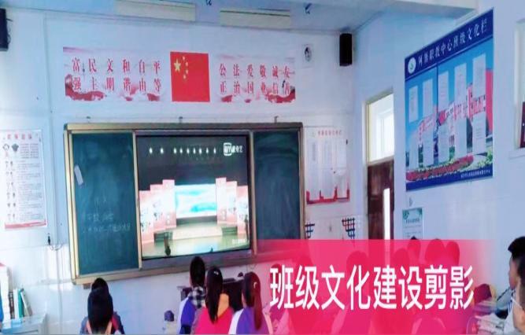
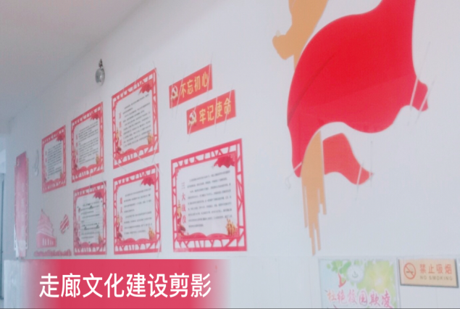

3.5.2德育课实施情况
德育工作包括思想政治、安全工作、团委工作、学生会工作等。完善了《阿旗民族职业教育中心德育工作制度》《阿旗民族职业教育中心大型活动申报制度》《阿旗民族职业教育中心三好学生、优秀学生干部、先进班集体评选》等制度。
3.5.3 文明风采活动开展情况
本着“文化搭台、内涵唱戏、丰富思想、润泽灵魂”的理念，以“文明风采”活动为载体，我校德育工作搭建了形式多样的德育教育平台，开展了丰富多彩的德育教育活动，构建了科学有效的德育教育评价。德育思想在各类活动中逐步渗透，实现了活动育人。增强了学校德育工作的针对性与实效性，促进了学生的成长成才。
3.5.4社团活动、团组织、学生会建设及活动等方面
我校学生社团建设以及社团活动的组织开展是校园文化建设的重要组成部分，是展示校园文化内涵的有机载体；是激发学生活力、培养创新精神、张扬个性魅力、营造文化氛围的新型教育模式。在社团组建上切合实际，扬长避短，突出特色，持续发展。根据本校实际情况，充分发挥自身的资源以及人员的优势，倾力打造特色社团。共开设体育、艺术、文学、传统文化四种类型共23个社团。
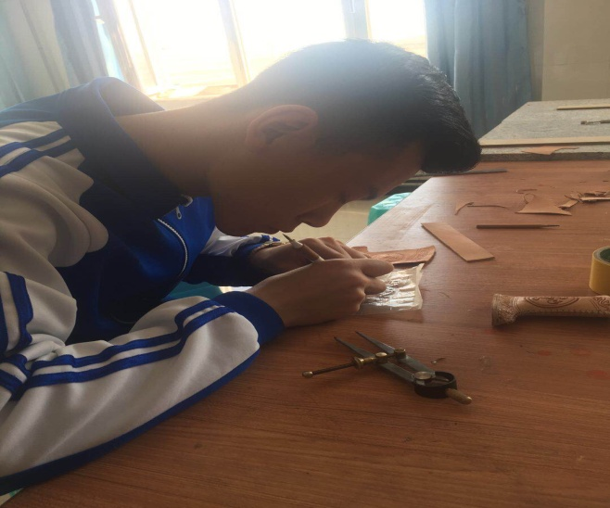
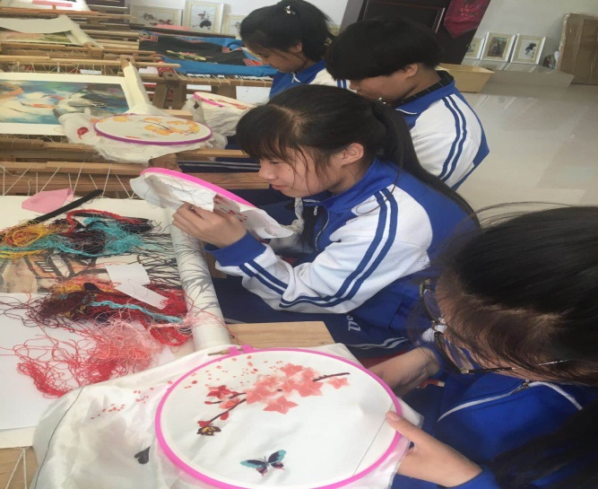
刺绣社团活动剪影

皮雕社团活动剪影

我校团委共有下级团支部组织44个，团员总人数567人，在上级团委和校领导的指导下认真开展团的基础工作，定期发展新团员，认真落实“三会两制一课” 制度，带领全体团员青年开展多种寓教于乐的活动和政治思想教育活动。
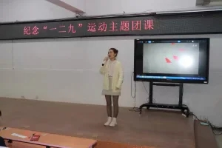
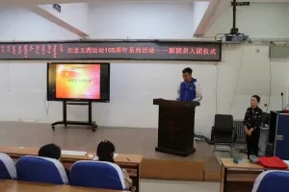
团课
新团员入团仪式
我校学生会是政教处领导下、团委协调配合的学生群众性组织，全校学生自觉接受学生会的领导、督促和检查，积极支持学生会的工作。学生会设主席1人，副主席4人。分别由学生部、卫生部、纪检部、宣传部、艺体部、生活部、联络部七个职能部门组成。
我校团委针对教育方针和教育工作重点，找准学校团工作着力点，通过校园广播、宣传栏、板报、微信群、公众号等途径，以各种活动为载体，加强青少年思想道德教育，培养爱国主义、集体主义精神，，多方面培养学生的综合素质。
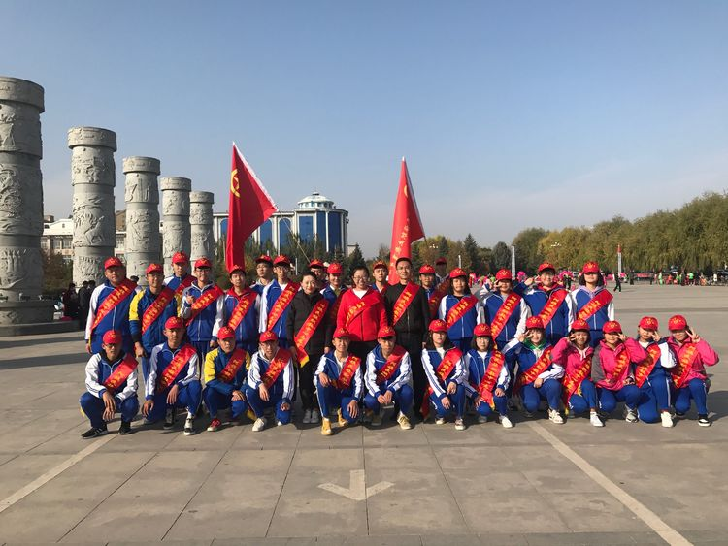
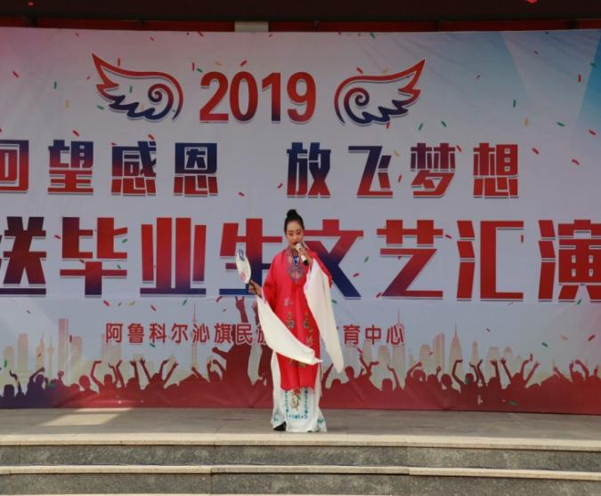
志愿服务活动剪影
文艺汇演活动剪影
3.6 党建情况
阿旗职教中心党总支现有党员76名，党总支下设三个党支部,6个党小组。一年来，职教中心党总支以“不忘初心，牢记使命”为主题，以“建好一个总支，教育全体党员，带动一支队伍，成就职业教育”为目标，进一步强化管理，打造品牌，不断提升学校党建工作水平。学校党总支认真贯彻执行“党要管党，从严治党”的决策部署，全年把党建工作列入重要议事日程,与行政工作同部署，共筹划，分工负责。严格按照规范化基层党组织建设要求规范党总支、三个党支部常规工作，做到常规工作扎实、创新工作突出特色。全年学校各专业建设和人才培养始终在党的思想引领下开展工作，逐渐构建了职教中心党建新格局：党建+专业建设+脱贫攻坚。在上级党总支的带领下，认真学习党的十九大精神和习近平总书记系列讲话精神，积极发挥党组织和党员在学校建设、改革、发展中的战斗堡垒作用和先锋模范作用，理论中心组每月学习一次，全年党员领导干部上专题党课8次。同时开展了“牢记党史，坚信未来”、“弘扬五四精神、牢记初新使命、”“守初心、谋发展”等等主题党日活动。进一步落实了党建责任制，以抓思想教育、师德师风建设为重点，认真组织各层面的理论学习，发挥群团组织职能，突出职业特色；推进了党建工作区域化，组织在职党员到社区报到，参与社区建设与管理，直接为居民群众服务。学校党总支利用“七一”庆祝建党98周年之际，召开了“守初心、谋发展”主题系列活动，到农村牧区开展扶贫慰访、到草业基地实地考察学习，同时还进行了“一先两优”表彰，表彰校内优秀党员13名、优秀党务工作者3名和先进基层支部1个。同时学校党总支也被评为赤峰市先进基层党组织。2018年在旗委组织部的指挥下，根据我校实际工作性质，由我校牵头组建了“校企乡”、“校企村队”、“校社”三个非建制党建联建融合体。直接对接基层规范化党组织建设、精准扶贫、民族文化传承等工作内容，使党建工作从形式到内容有了新的突破。得到旗、市、自治区领导高度重视，多次来校指导、调研、参观。
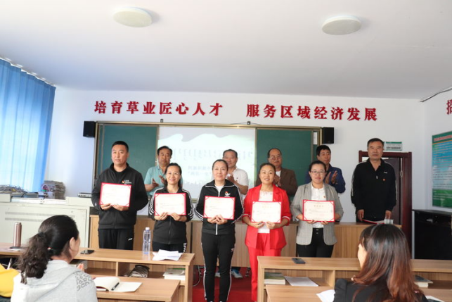
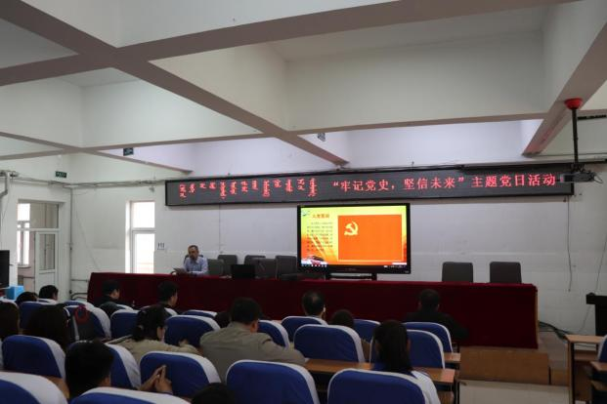

4.校企合作
4.1校企合作
学校始终以校企合作、工学结合为导向，加快人才培养模式改革。现已同阿旗直属第一幼儿园、阿旗直属第二幼儿园、新民乡卫生院、博岳通讯科技有限公司、天辉广告公司建立了长期合作关系，签订了合作协议。另本年度选派教师入企实践，分别到阿鲁科尔沁旗蒙医医院、中国联通阿鲁科尔沁旗分公司、阿旗直属第一幼儿园等单位，通过入企实践教师开拓了见识、了解了企业的需求、提高了实践技能水平，提高了推广和应用新技术、新工艺、新方法的能力、将理论教学与企业需求有效的衔接、有效提高了理论教学水平。
4.2 学生实习
4.2.1 学生实习情况和效果
2019年，我校学生共有154人次参与顶岗实习，所有顶岗实习学生均签订了学校、企业、学生（家长）三方的顶岗实习协议，明确顶岗实习期间的权责、安全、保险、利益条款，切实维护学生利益。
目前我校建有校外实训基地19个，较2018年增加了3个，2019年全年涉及9个专业（计算机应用、美工、机电应用技术、建筑工程施工、财会、现代农艺技术、蒙牧医、护理、学前教育等）共872人次参加校外实习实训(详见表4-1)。

表4-1 2018-2019年分专业校外实训基地情况统计表
年号 | 专业大类 | 序号 | 专业名称 | 校外实训基地数量 |  | 实训基地名称
 |  |  |  | 2018 | 2019 | 2018 | 2019
2  0  1  8  ｜｜  2  0  1  9 | 信息技术类 | 1 | 计算机应用 | 1 | 3 | 盛唐（阿旗）信息技术有限公司 | 博岳通讯科技有限公司
 |  |  |  |  |  |  | 赤峰市古泓文化传媒有限责任公司
 |  |  |  |  |  |  | 四川原链科技有限公司
2  0  1  8  ｜｜  2  0  1  9 | 加工制造 | 2 | 机电技术应用 | 1 | 1 | 吉庆机械有限公司 | 吉庆机械有限公司
2  0  1  8  ｜｜  2  0  1  9 | 农林牧渔 | 3 | 农学 | 1 | 2 | 道尔其格大鹏 | 蒙草草业集团有限公司、绿田园草业集团公司
2  0  1  8  ｜｜  2  0  1  9 | 农林牧渔 | 4 | 蒙牧医 | 2 | 2 | 蒙草草业集团有限公司 | 蒙草草业集团有限公司
 |  |  |  |  |  | 绿田园草业集团公司 | 绿田园草业集团公司
2  0  1  8  ｜｜  2  0  1  9 | 医药卫生 | 5 | 护理 | 4 | 4 | 新民乡敬老院 | 俏夕阳托老所
 |  |  |  |  |  | 新民乡卫生院 | 新民乡卫生院
 |  |  |  |  |  | 天山口镇天中村卫生所 | 天山口镇天中村卫生所
 |  |  |  |  |  | 天山口镇卫生院 | 天山口镇卫生院
2  0  1  8  ｜｜  2  0  1  9 | 教育类 | 6 | 学前教育 | 6 | 6 | 天山镇第一幼儿园 | 天山镇第一幼儿园
 |  |  |  |  |  | 天山镇第二幼儿园 | 天山镇第二幼儿园
 |  |  |  |  |  | 天山镇第三幼儿园 | 天山镇第三幼儿园
 |  |  |  |  |  | 天山口总校直属幼儿园 | 天山口总校直属幼儿园
 |  |  |  |  |  | 新民总校直属幼儿园 | 新民总校直属幼儿园
 |  |  |  |  |  | 天山镇蒙古族幼儿园 | 天山镇蒙古族幼儿园
2  0  1  8  ｜｜  2  0  1  9 | 财经商贸类 | 7 | 会计 | 1 | 1 | 春雨会计师事务有限公司 | 春雨会计师事务有限公司
2  0  1  8  ｜｜  2  0  1  9 | 文化艺术类 | 8 | 美工 |  | 2 |  | 天辉广告公司
 |  |  |  |  |  |  | 浩强美术社
合计 |  |  |  | 16 | 19
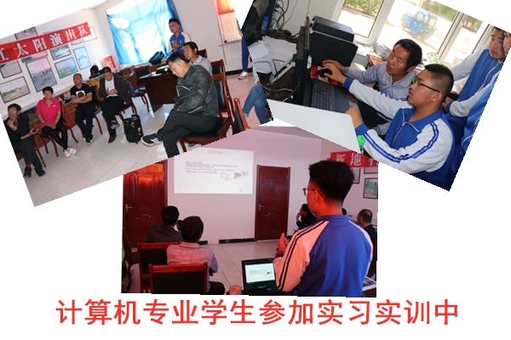
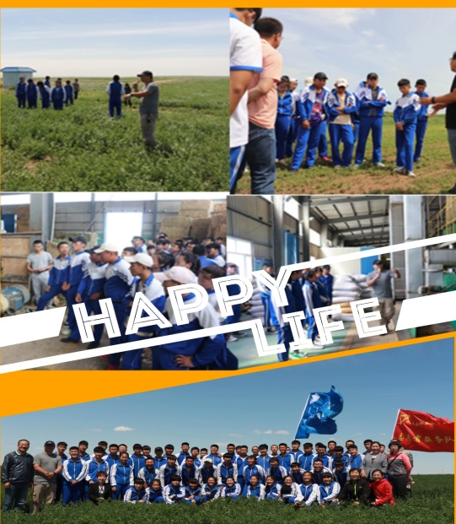

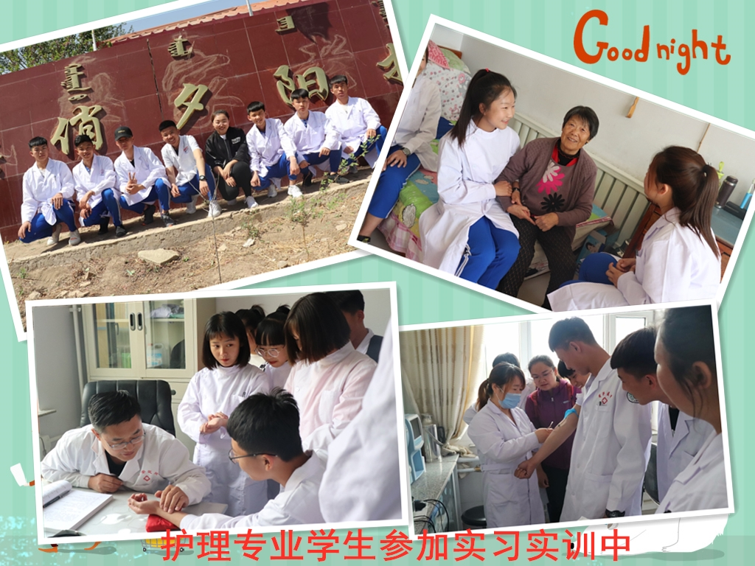
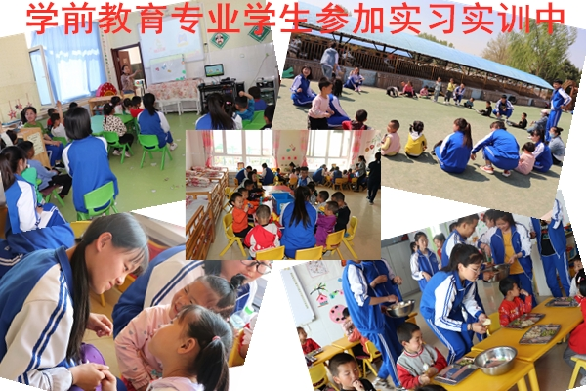
5.社会贡献
5.1人才培养
5.1.1用人单位满意度
通过对毕业生所在单位的调查回访，用人单位对我校毕业生的政治思想表现和职业道德予以充分的肯定，综合调查反馈信息。毕业生用人单位普遍反映我校培养的学生职业道德优良，文化素质过硬，工作中吃苦耐劳，具备一定的业务能力和工作能力。
5.2社会服务
5.2.1 培训服务、技术服务、文化传承
学校以职业教育转化民族文化为专业知识和增收技能，达到了既传承文化又发展生产的目标。以现代学徒制破解时间、空间和师资难题。以党建联合体促进产教融合，以产教融合促进民族融合。以校企合作带动产业发展和社会就业、居家就业，有效服务精准扶贫战略落实。以互联网+民族，推动地方民族文化品牌建设。
5.3对口支援
5.3.1 包括东西部对口帮扶、校际帮扶、对口扶贫等
使用京蒙扶贫协作资金650万元，昌平区帮扶资金350万元，建设阿鲁科尔沁旗京蒙扶贫协作产业孵化基地。新建2,100平方米钢结构生产车间1处及辅助用房207平方米；冷藏库2,000平方米及配套其他附属设施。
项目可以为在校学生和社会人员开展实习实训，为建档立卡贫困家庭劳动年龄内有就业愿望和劳动能力，不能外出务工的劳动力提供在家门口就业的机会。扶贫基地通过整合资源，利用好“阿鲁科尔沁”国家地理标志证明商标，统一进行产业规范和推介，提升知名度，提升产品价值。扶贫车间以壮大集体经济、解决贫困人口就地就近就业为目的，实现贫困人口增收脱贫的就近就业扶贫模式。
6.举办者履责
6.1经费
2019年，财政拨付2829.8万元，其中免学费146.77万元，财政经常性补助收入87万元。中央专项资金2332.03万元。上级投入主要用于学校基础能力建设。
6.2政策措施
阿旗人民政府先后出台了《关于加强“三教统筹”推进农村牧区职成教育服务社会主义新农村建设的实施意见》、《关于印发阿鲁科尔沁旗加强农科教结合工作实施意见的通知》、《关于建设职业教育工作联席会议制度的通知》、《关于进一步加强职业教育校企合作办学的意见的通知》、《关于促进高中阶段普职均衡发展的实施意见》、《关于印发阿鲁科尔沁旗创建国家级农村职业教育和成人教育示范县实施方案的通知》、《关于印发阿鲁科尔沁旗职业教育资源整合实施方案的通知》、《关于设立苏木乡镇成人文化技术学校的通知》、《关于印发政府相关职能部门履行职业教育工作主要职责的通知》、《关于印发阿鲁科尔沁旗加快发展现代职业教育实施意见的通知》、《关于印发阿鲁科尔沁旗新型职业农牧民培育方案的通知》等文件，为学校发展建设提供政策支持。多年来，地方党委政府坚持“科教兴旗”发展战略，把职业教育作为全旗经济社会发展的智力支持和人才保障，在人财物等方面给予支持，学校正在开展集团化办学和《章程》修订，将更多体现学校的办学自主权。
7.特色创新

案例一
传承民族文化 深化产教融合
创办特色鲜明的中职民族专业教育模式
赤峰市阿旗民族职教中心“五带动模式”建设民族特色专业案例
阿旗民族职业教育中心是国家少数民族贫困地区的县域中职教育学校，近年来，在习近平新时代中国特色社会主义思想的指引下，学校以承担中职教育、服务地方产业经济发展、服务民族文化传承创新为办学导向，突出党建设引领，突出精准脱贫，突出民族文化，突出职教功能，深化产教融合，探索形成了特色鲜明的民族中职教育模式。
一、主要做法
（一）以职业教育转化民族文化为专业知识和增收技能
阿鲁科尔沁是蒙元文化、北方游牧文化主要传承地，蒙古刺绣、骨雕、银器、民族服饰、蒙古包、奶食品、胡仁乌力格尔、蒙古长调在这里传承，源远流长。
在日新月异的新时代，一些原生、传统的文化因适用不足正在消亡。搭建文化与教育沟通平台，把民族文化引入学校，通过教育培训、校企合作转化为专业知识和增收手段，培育民族文化传承人和技能人才，既是对民族文化的保护传承，又是对民族文化产业的建设发展。
“十三五”以来，阿旗民族职业教育中心通过市场调研和校企合作，整合社会上单打独斗的工作室、小作坊、小企业和传承人、爱好者等“散兵游勇”，建设民族服装与服饰、民族手工艺品制作、民族音乐与舞蹈、民族织绣等专业，形成学历教育和非学历培训并存、产学研销一体的民族特色专业体系，让传统的民族文化在新时代体现新价值。
（二）以“现代学徒制”破解时间、空间和师资难题
阿鲁科尔沁旗地广人稀，交通不便，民族文化呈现越原生越边远的特性。学校在靠近民族文化发源地、人口和畜牧业集中地建设教学实训中心，与当地合作社、企业和个人合作，共建生产性实训基地，共同制定人才培养标准，共同研发课程教材、共同组织生产实训、共同确立考核标准，充分发挥“传承人”和“大师”的技术能力、企业的生产实训能力和学校的教育组织能力，建立长期稳定的协同发展关系，把专业建在文化发源地和产业链上，形成校企双元育人的“现代学徒制”发展模式，破解学生到校学习培训的时间空间难题，扩大边远地区农牧民及其子女接受教育的机会，推动民族文化产业不断壮大发展。
（三）以党建融合促进产教融合，产教融合促进民族融合
为推动民族特色专业与民族文化产业更好匹配发展，破解产业推进过程中存在的问题，在地方旗委政府的大力支持下，阿旗民族职业教育中心探索建立了以学校党总支为核心，辐射苏木乡镇、旗直机关、社会组织和中央帮扶企业等相关企业共20余个单位组成的民族手工艺品产业联合党委，按照“共建共融、共享共赢、创新机制、引领发展”的工作思路，促进各领域党建工作与民族产业发展深度融合，形成党建引领发展新局面。
民族手工艺品产业联合党委在产业链条上设置了3个总支，并下设14个支部，分别负责培训、推介、销售、生产、品牌建设等各个环节，通过党组织的清晰构架，理顺各成员单位职责目标，统一工作步调，实现党建引领和教育助推民族文化产业集中、集约、集群发展。同时，通过农牧区群众的技艺交流，商品生产流通，不断加深农牧区群众的文化、习惯融合，使各民族群众像“石榴籽”一样紧紧抱在一起，共同富裕，同奔小康。
- 以校企合作带动产业发展和社会就业、居家就业
产品出口顺畅既是产业目标，也是发展前提。民族文化产品的民族性，有不可替代的优势，也有受众面小的劣势。
阿旗民族职业教育中心将深化和拓展校企业合作，作为破解民族文化产品市场问题和专业发展的主要方式。
一是强化与地方企业的教育科研工作，本着坚持本来、吸收外来、面向未来的原则，将民族文化产品与现代生活元素相结合，赋予民族文化以时代属性，不断提高产品的实用性和适用性。如：将蒙古刺绣与现代服饰相结合，皮雕骨雕与日常钱包、钥匙扣等产品相结合，体现实用中的产品美、民族情。
二是强化与旅游、装饰装修等相关企业合作，集中研发样版式纪念产品和装修样式，拓展民族文化产业建设和发展空间。
三是强化与中央帮扶企业和规模企业开展订单生产，将简单的刺绣、编织等工艺流程通过培训和党建联建，分解分散到各苏木乡镇教学点和农牧民家中，计件生产，统一回收，促进农牧区家庭作坊建设，帮助农牧民、尤其是留守妇女居家就业，带动增收。
- 以互联网+民族，推动地方民族文化品牌建设
阿旗民族职业教育中心将民族特色专业与电子商务专业建设相结合，依托“互联网+民族”模式，带动民族文化品牌建设。
一方面，依托电子商专业建设的大宗农牧产品交易平台，集中展示地方土特产品和民族文化产品，形成以出口带入口的前店后厂发展模式。
另一方面，以纯净阿鲁科尔沁为主题，通过“草都天下”电子商务平台，对民族特色产品进行包装营销，打造了“塔林花”“那牧尔”“吉祥河”“查布嘎”等系列产品品牌和地标产品，建设可追溯体系，提高产品价值，为民族文化产品走向更广阔舞台创设路径。
二、主要成绩
（一）培养大批民族文化技术人才，为民族文化的传承发展和创新提供人才保障。
阿旗民族职业教育中心结合地域、民族特性和学生学员学习特点，制定民族特色专业课程计划和教学安排，广泛开展专业教学、生产实训和通识培训，先后建设校内民族服装与服饰生产性实训基地、民族织绣和民族手工艺品制作大师工作室、胡仁乌力格尔展馆，在苏木乡镇建设教学点6个，2018年民族特色专业毕业30人，完成各类培训500余人次，总结形成了《蒙古族刺绣绣法》、《蒙牧医与饲料》、《民族服饰制作》、《易学蒙古文》、《牧草种植技术》等校本教材，使区域民族民间文化得到有效传承，缓解民族民间文化技艺因传承人不足而面临消亡问题，其社会价值和文化价值已远远大教育本身。
（二）创设新的经济增长点，带动社会创业就业，服务民族地区民本民生。
2018年以来，阿旗民族职业教育中心通过校企合作建设生产性实训基地，直接为社会创设就业岗位200个，通过产品定单，带动地方300余名农牧区留守妇女居家计件生产，每年平均增收2000元以上。
学校自主研发“草都天下”电商公共服务平台，录入地方特色手工艺品、绿色生鲜肉类产品、特色食品、杂粮杂豆等商品，经电商“梳妆打扮”，集中对接外部销售网络，实现交易、交付全流程无缝对接，使地方民族文化产品和土特产品物有所值，优质优价。
学校结合阿旗北部生态草原原始游牧文化和养殖技术，通过校企合作企业孵化培育本地“塔林花”羊肉品牌，重点营销建档立卡贫困户畜牧产品，通过以奖代补形式使贫困户每只羊比其他养殖户多收入150—170元，激发贫困户积极生产的内生动力，地方产品品牌拉动产业发展功能明显，有效助力地方产业发展和卖方市场建设。
在教育部中国教学仪器总公司的指导下，创建全国职业教育双创实训基地，抓住首都人口疏解、转移劳动密集型企业的契机，通过产教融合，建设大数据服务中心，提升专业建设水平，实现定单招生，安置就业。
（三）服务旗委政府中心工作，为扶贫脱贫和乡村振兴战略落实创设路径。
在国家精准扶贫战略落实过程中，阿旗民族职业教育中心主动承担县域教育扶贫、技能扶贫和电商扶贫工作任务，为扶贫脱贫工作创设路径。
学校民族特色专业5名建档立卡贫困学生毕业后全部自主择业创业，其中工艺美术专业学生宝音德力根毕业后自主创办美甲工作室，年纯收入3万元上以；民族音乐与舞蹈专业学生莫日根毕力格、苏都毕力格、呼日查毕力格和德格金创办乐队，常年巡演，人均年收入5万元以上。
先后参加非学历培训的90名建档立卡贫困户均不同程度实现增收，其中贫困户乌兰图雅丧偶，自己带着患脑瘫的儿子和读小学的女儿生活，通过民族织绣培训，在家计件生产，定单稳定，月收入3000元以上；贫困户斯琴高娃，通过刺绣培训，在学校合作企业就业，月工资2800元以上。残疾人邵红，下肢瘫痪，通过培训，在家计件生产，月收入2000元以上。
学校创建的“草都天下”电商平台和电子商务公共服务中心实现全域运营，在产业链上帮扶带动贫困户共66户89人，以快递、分拣、包装等岗位从业，以互联网经济拉动产业发展和推动就业扶贫。
学校将民族特色专业、电子商务专业和自治区新型职业农牧民教育试点等工作相融合，为乡村振兴战略落实做好准备。
三、取得成果
一是创建了符合地方属性的职成教育模式。
“十三五”以来，阿旗民族职业教育中心全面落实国家职业教育“校企合作、产教融合、工学结合、知行合一”办学方针，构架了以学校为中心，以各苏木乡镇分校和实训基地为基点，辐射全旗的职成教育网络，有效克服了时间空间对教学实训的限制，努力满足学生和农牧民多样化的学习需求，研发了校本教材，形成课程体系和人才标准，办学模式和人才培养不断规范，人才培养更加多样性、复合性，不断向办一个专业，兴一份产业，富一方百姓的发展目标前进。
二是促进了民族文化向产业转化。
阿旗民族职业教育中心不断创设和丰富民族特色专业体系，通过搭建和完善民族文化学习、研发、生产、销售平台和建设生产性实训基地，对旗内行业、企业、部门资源进行了有效整合，与旗外企业、协会广泛联系合作，成功实现既做民族文化的传播者，又做部门、行业、企业融合合作的塑造者，更成为了地方民族文化产业经济的推进者。
三是获得了上级表彰和社会认可。
阿旗民族职业教育中心先后被国家民委、文化部、教育部三部委遴选确定为全国首批100个“职业院校民族文化传承与创新示范专业点”，是“全国成人教育先进单位”、“全国职业院校民族文化传承与发展成员单位”、文化部“民族非物质文化培训、研习研修基地推荐单位”、“自治区民族非物质文化项目保护单位”、“自治区民族团结进步模范集体”“自治区民族团结进步先进集体”“自治区德育工作先进集体”，所在旗县于2018年通过国家职业教育和成人教育示范县验收。
学校连年代表地方参加全国和区市级职业院校学生技能作品展洽会和技能大赛，学生获奖多项。2018年，学校民族特色专业被推荐为自治区级刺绣大师工作创建单位。
阿旗党委政府高度重视职业教育发展，无偿划拨土地75余亩用于职业教育实习实训基地建设，虽然国贫县资金匮乏，项目争取、建设进度缓慢，但是在习近平新时代中国特色社会主义思想的指引下，阿旗民族职业教育中心的社会责任更加明确，学校将始终把满足农牧民子女求学就业需求，服务地方经济社会文化建设作为本职，把发展职业教育就是发展生产力，就是发展民生事业作为最朴素的责任观，努力把学校办成方式创新的扶贫学校，成效显著的民生学校，经起考验的亮点学校，可持续发展的特色学校。

案例二
电子商务专业发展
依托学校电子商务专业优势，面向全旗开展电商工作，推动电商企业与农村牧区创业大学生、贫困户、合作社、养殖大户、种植大户、农村电商服务站、草都天下电商联盟合作，培育优秀农产品供应商及电商队伍，打造以电商企业为纽带，以消费需求为导向，以互联网、物联网等现代信息技术为支撑，集公共服务体系、农产品上下行体系、农村牧区生产、生活资料下行体系、智慧便民生活服务体系为一体的新型电子商务。最终解决人才安置同时达到助农增收、精准扶贫的宗旨。
学校现有电子商务实训室10余个，已先后与中化集团、依文服饰股份有限公司手工坊、京东集团、滴滴、博岳等企业开展校企合作、产教融合，是全国职业学校双创实训基地、内蒙古高技能人才培训基地、赤峰市示范性创业孵化基地、电子商务公共服务中心。电商实训室设有客服数据信息实训室、物流实训室、新媒体实训室等。
学校工学结合基地可容纳500人就业，1000人培训，使培训深入到实训基地现场进行，提高了技能人才适应企业的能力，实现人才和企业零距离，解决了当地就业困难问题。
电子商务公用实训基地近两年共培训6000多人次，研发了系列民族文化品牌、优质农畜产品品牌，注册商标3个、知识产权证书1个。已为102家企业提供服务，年为创业人员及入驻小微企业提供创业辅导20家次、政务代理服务16余家次、举办创业沙龙会12次、咨询管理服务16家次、专业服务15家次。2018年，已成功入驻实体102户，促进1562人就业，其中大学生882人，就业困难人员354人，农牧民工人数326人。2019年孵化农村电商服务站100余家，成功促进了农村电子商务的发展。

8.主要问题和改进措施
1、职普比例失衡，高中教育阶段结构欠合理。
《国务院关于大力发展现代职业教育的决定》中明确规定高中阶段职业教育在校生与普通教育在校生数量达到大体相当。距离国家高中阶段教育职普比例大体相当的要求差距较大，招生困难依然是制约学校发展的瓶颈。中高职协调发展“直通车”仍未完全打通。
2、师资队伍建设亟待加强。
我校师资队伍建设虽然取得了一定的成效，但队伍建设欠持续，我校专业课教师自2006年由旗人民政府统一招聘补充后，至今已达10年没有进行补充，随着生源逐年攀升，专业课程体系更新，专业课教师明显不足，制约着学校的发展，急盼中等职业学校师资队伍管理“编制到校，经费包干”的灵活编制政策的尽快落实。
3、办学经费明显不足。
近年来，随着基础能力建设的不断加强和师资水平的不断提高，各个专业的实习实训设备都确保了各专业实训课的开课率，教师水平的提高确保了各种实训的开出率，由于不同专业的耗材开支不同，导致由于经费不足影响实训开出率，这必将影响2019年毕业生的对口升学和广大学生的技能提升（2019年对口升学技能考试以100分计入总分）。急盼进一步完善中等职业教育经费保障机制，尽快落实《内蒙古自治区财政厅、教育厅联合关于在全区公办中等职业学校实行生均公用经费财政拨款制度的通知》（内财教〔2015〕1502号）。

